　令和４年中　火災・救急・救助概況

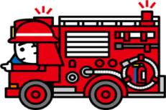令和４年中（令和４年１月１日～令和４年１２月３１日）の河内長野市内で発生した火災・救急・救助概況の速報値がまとまりましたのでお知らせします。

■火災・・　発生件数は増加したものの、損害額が大幅に減少。

発生件数は２１件（前年より９件増）と平成２９年以来（同年２５件）の２０件超えとなりましたが、損害額は１５，２１３千円（前年より６６，４３３千円減）となり、火災件数は増加したものの、損害額が大幅に減少しました。死者は０名（前年より２名減）、負傷者は７名（前年より５名増）でした。

　種類別・原因別の火災発生状況は下表のとおりです。

|  |  |  |  |  |  |  |
| --- | --- | --- | --- | --- | --- | --- |
| 種類別 | | 件数（前年） | | 原因別 | 件数（前年） | |
| 建物火災 | 全焼 | 3 | (4) | たき火 | 4 | (1) |
| 半焼 | 1 | (1) | こんろ | 3 | (0) |
| 部分焼 | 3 | (2) | 電気機器 | 1 | (1) |
| ぼや | 6 | (2) | たばこ | 1 | (0) |
| 爆発 | 0 | (0) | 風呂かまど | 1 | (0) |
| 林野火災 | | 1 | (0) | 電灯、電話等の配線 | 1 | (0) |
| 放火 | 1 | (0) |
| 車両火災 | | 2 | (2) | 放火の疑い | 0 | (2) |
| ストーブ | 0 | (1) |
| その他の火災 | | 5 | (1) | 灯火 | 0 | (1) |
| 火入れ | 0 | (1) |
| その他・不明・調査中 | 9 | (5) |

■救急・・　救急件数は増加　１日に約１６．１件出動

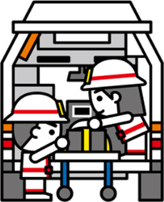出動件数は５，８６４件（前年より６１５件増）で、１日平均約１６.１件の出動となっています。事故種別は、急病が４，００７件で全体の６８.３％を占め、以下一般負傷１，０６５件、転院搬送２９３件の順となっています。搬送人数は４，７７７人（同２５３人増）で、傷病程度別では軽症が２，４００人と全体の５０.２％を占め、以下中等症２，１９１人、重症８６人、死亡９７人、その他０人となっています。

■救助・・　建物等による事故が増加

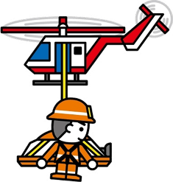出動件数は７１件で前年より４件の増加、救助人数は４０人で同４人の減少となっています。事故種別でみると、施錠された住宅内からの高齢者の救出等の分類となる建物等による事故が３６件（前年２８件）で最も多く、次いで工作物による挟まれや山岳救助等の分類となるその他の事故が２３件（同１７件）、交通事故８件（同１３件）、火災３件（同５件）、水難事故１件（同３件）、機械による事故０件（同１件）となっています。